Министерство образования Новосибирской области   
ГБПОУ НСО «Новосибирский авиационный технический колледж имени Б.С.Галущака»

# Лабораторная работа №6 Утилиты для работы с сетью в командной строке Windows Учебная дисциплина: Операционные системы и среды

## Выполнил студент группы ПР-20.102к: Бардин Руслан Преподаватель: Холин А. А.

## 

2022

1 Цель

**1.1 Познакомиться с утилитами, предназначенными для работы с сетью в режиме командной строки**

2 Задание

**2.1 Изучить справку по использованию команд IPCONFIG (IPCONFIG /?), ARP, GETMAC, NETSTAT, NSLOOKUP, PING. В отчет включить формат команд.**

ipconfig [/all] [/renew [адаптер]] [/release [адаптер]] [/flushdns] [/displaydns] [/registerdns] [/showclassid адаптер] [/setclassid адаптер [код_класса]] - формат команды IPCONFIG.

arp [/a [<inetaddr>] [/n <ifaceaddr>]] [/g [<inetaddr>] [-n <ifaceaddr>]] [/d <inetaddr> [<ifaceaddr>]] [/s <inetaddr> <etheraddr> [<ifaceaddr>]] – формат команды ARP.

getmac[.exe][/s <computer> [/u <domain\<user> [/p <password>]]][/fo {table | list | csv}][/nh][/v] – формат команды GETMAC.

netstat [-a] [-b] [-e] [-n] [-o] [-p <Protocol>] [-r] [-s] [<interval>] – формат команды NETSTAT

nslookup [exit | finger | help | ls | lserver | root | server | set | view] [options] – формат команды NSLOOKUP.

ping [/t] [/a] [/n <count>] [/l <size>] [/f] [/I <TTL>] [/v <TOS>] [/r <count>] [/s <count>] [{/j <hostlist> | /k <hostlist>}] [/w <timeout>] [/R] [/S <Srcaddr>] [/4] [/6] <targetname> - формат команды PING.

2.2 **С помощью утилиты IPCONFIG вывести краткую и полную информацию о конфигурации настроек TCP/IP.**

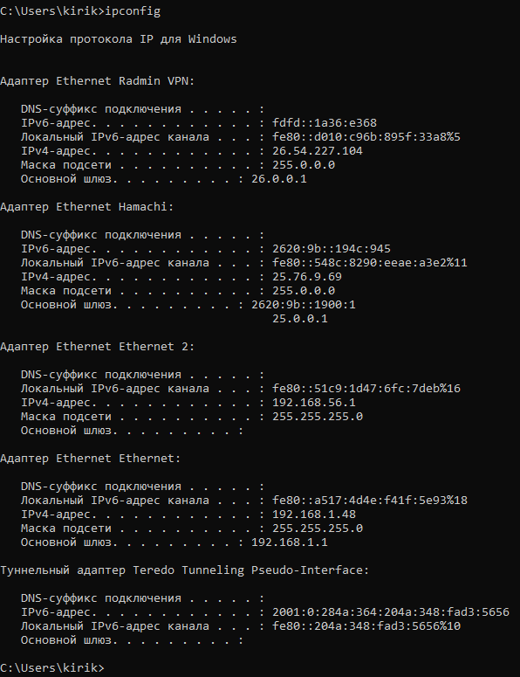

Рисунок 1 — Краткая информация о конфигурации настроек TCP/IP

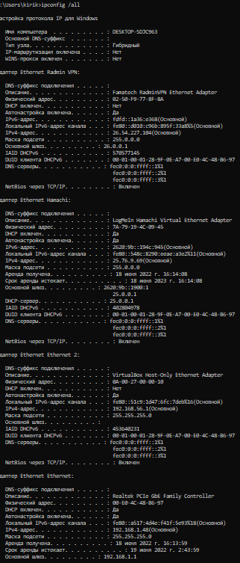

Рисунок 2 — Полная информация о конфигурации настроек TCP/IP

**2.3 Используя утилиту ARP, отобразить все записи таблицы ARP**.

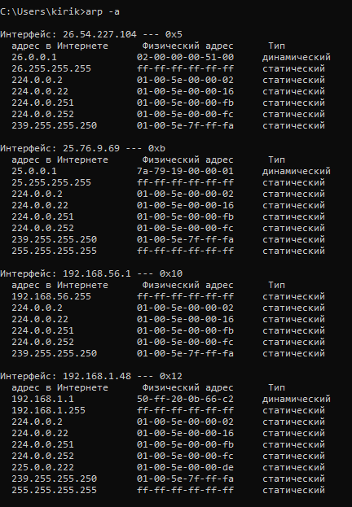

Рисунок 3 — Все записи таблицы ARP

**2.4 Определите аппаратный адрес сетевого адаптера (MAC-адрес) на локальном компьютере (используется утилита GETMAC).**

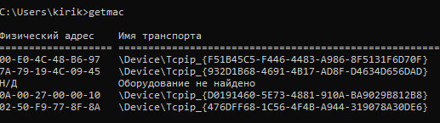

Рисунок 4 — Аппаратный адрес сетевого адаптера

**2.5 Отобразить все активные соединения по протоколам TCP и UDP, а также, список портов, которые ожидают входящие соединения (слушаемых портов) (утилита NETSTAT).**

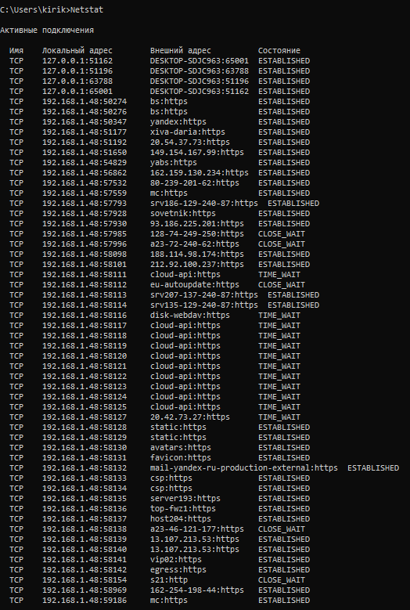

Рисунок 5 — Все активные соединения по протоколам TCP и UDP, а также, список портов, которые ожидают входящие соединения

**Вывод**

В процессе выполнения лабораторный работы мы познакомились с утилитами, предназначенными для работы с сетью в режиме командной строки.

**4 Контрольные вопросы**

4.1 Кратко опишите назначение команд для работы с сетью в режиме командной строки

Команды работы с сетью в режиме командной строки предназначены для получения информации о сетевых настройках, выполнения операций по конфигурированию и диагностике сети.